

세방전지 ERP 프로젝트
- 사용자 교육 매뉴얼 (APS)

DM의 생산 버전 복사 처리

2013년 10월 15일
ERP 구축 2차 TFT

제/개정 이력

개정번호 | 개정 사유 및 내용 | 제/개정 일자 | 제/개정자
v0.1 | 초안 작성 | 2013.10.15 | 정호근

목 차

1.1.1. DM의 생산버젼 복사처리 3
1.1.2. DM의 생산버젼 복사처리 4
1.1.3. 플랜트 5
1.1.4. DM의 생산버젼 복사처리 6
1.1.5. 달력 7
1.1.6. DM의 생산버젼 복사처리 8
1.1.7. DM의 생산버젼 복사처리 9
1.1.8. DM의 생산버젼 복사처리 10
1.1.9. DM의 생산버젼 복사처리 11
1.1.10. 재고/소요량 리스트: 초기 화면 12
1.1.11. SAP Easy Access SEBANG ERP 13
1.1.12. 계획대상 오더관리 14
1.1.13. 플랜트 15
1.1.14. 계획대상 오더관리 16
1.1.15. MRP 관리자 (2) 9 엔트리 있음 17
1.1.16. 계획대상 오더관리 18
1.1.17. 작업장 (2) 152 엔트리 있음 19
1.1.18. 계획대상 오더관리 20

DM의 생산버젼 복사처리

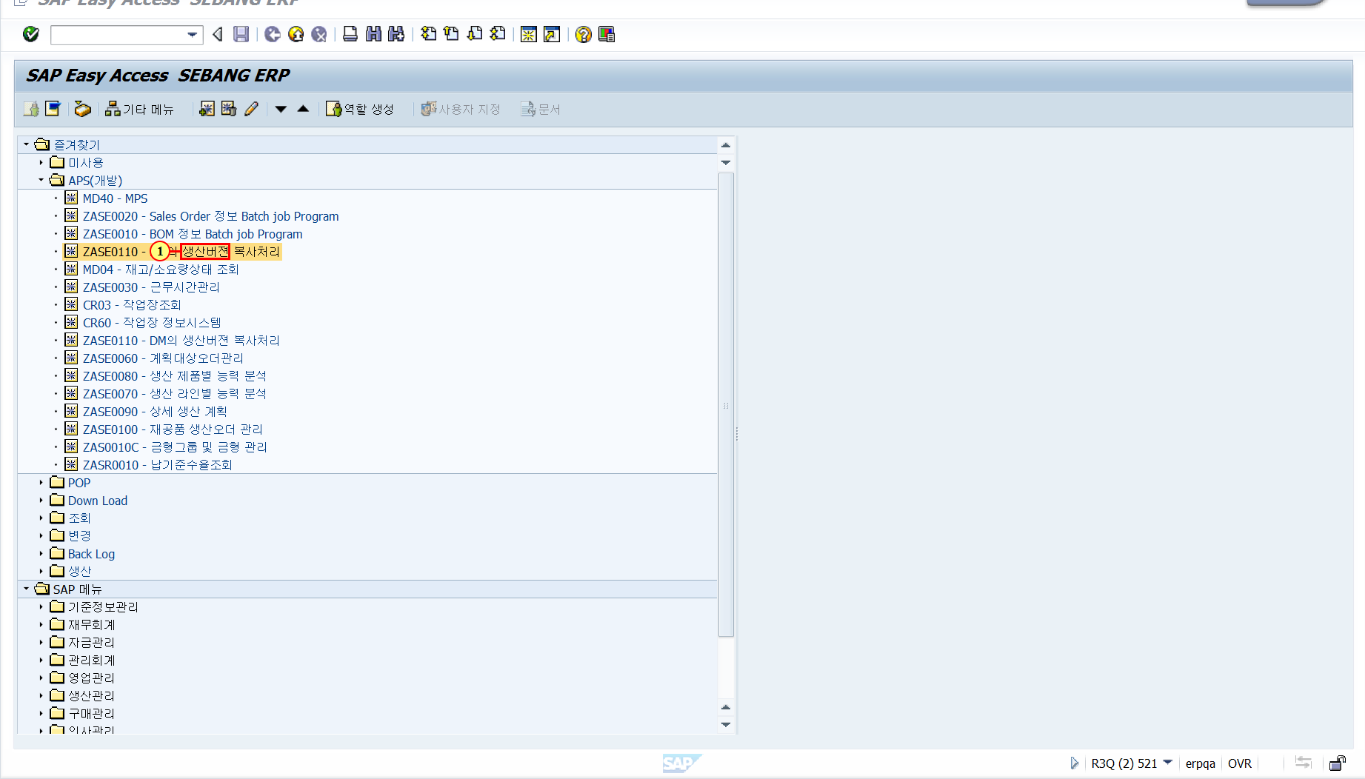
(1) T Code : ZASE0110 을(를) 두 번 클릭합니다.

DM의 생산버젼 복사처리
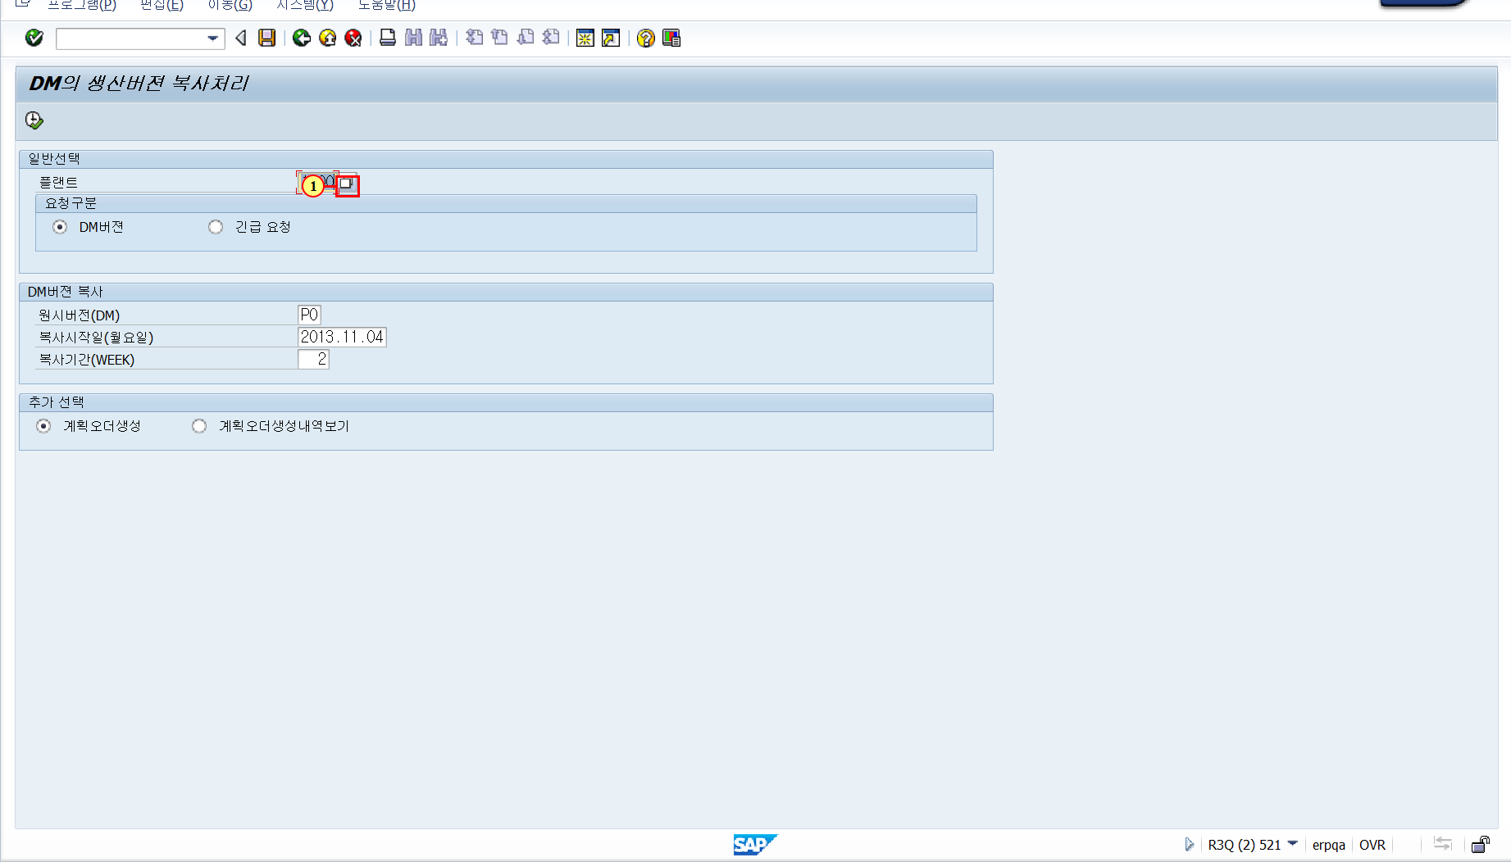
(1) 을(를) 클릭하여 플랜트를 입력 합니다 .

플랜트
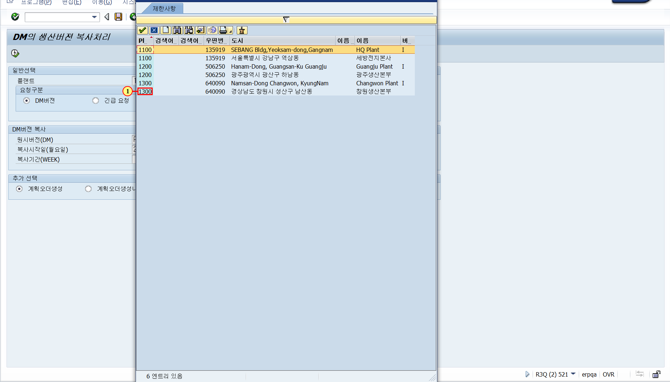
(1) 광주:1200, 창원: 1300을 입력 합니다.

DM의 생산버젼 복사처리
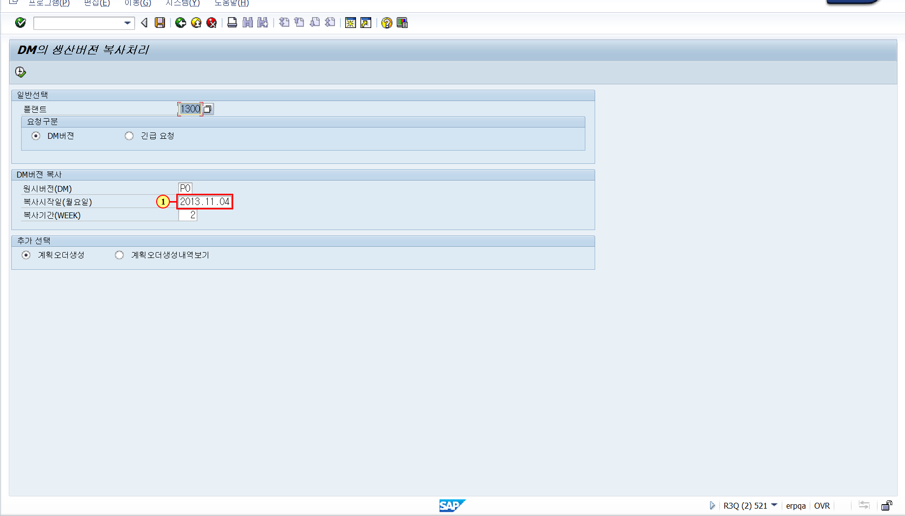
- 복사 시작일 을(를) 입력 합니다.
- DM버전 및 긴급 오더중에서 복사할 대상을 선택

달력
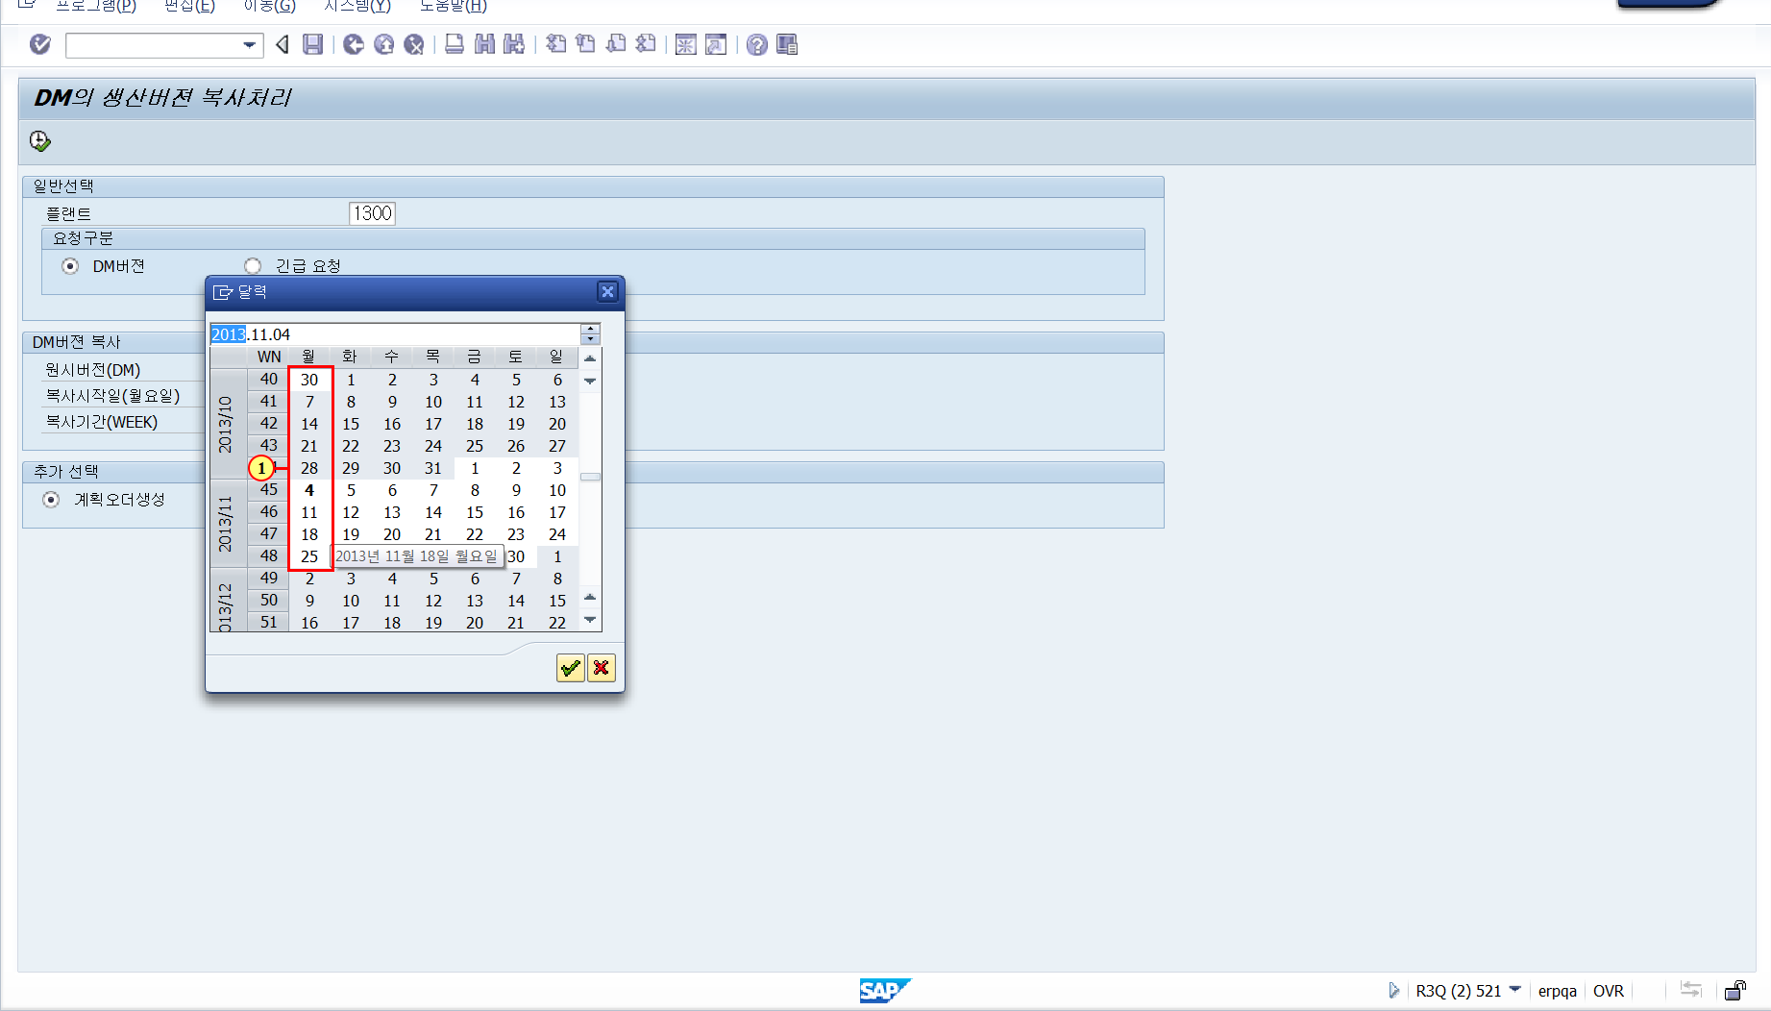

DM의 생산버젼 복사처리
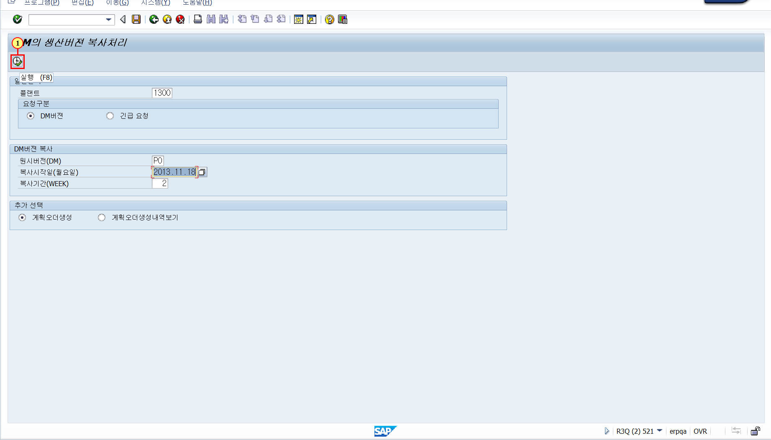
- 계획 오더를 생성/계획 오더 생성 내역 보기 선택
- 실행 을(를) 클릭하십시오.

DM의 생산버젼 복사처리
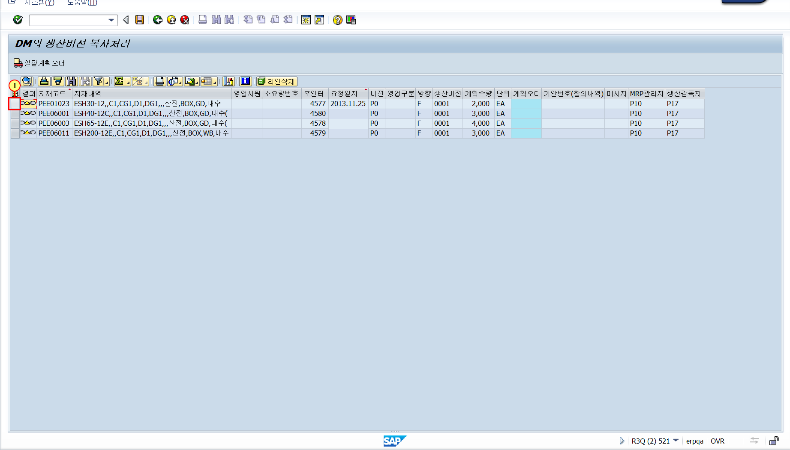
(1) 전체 대상을(를) 클릭하십시오.

DM의 생산버젼 복사처리
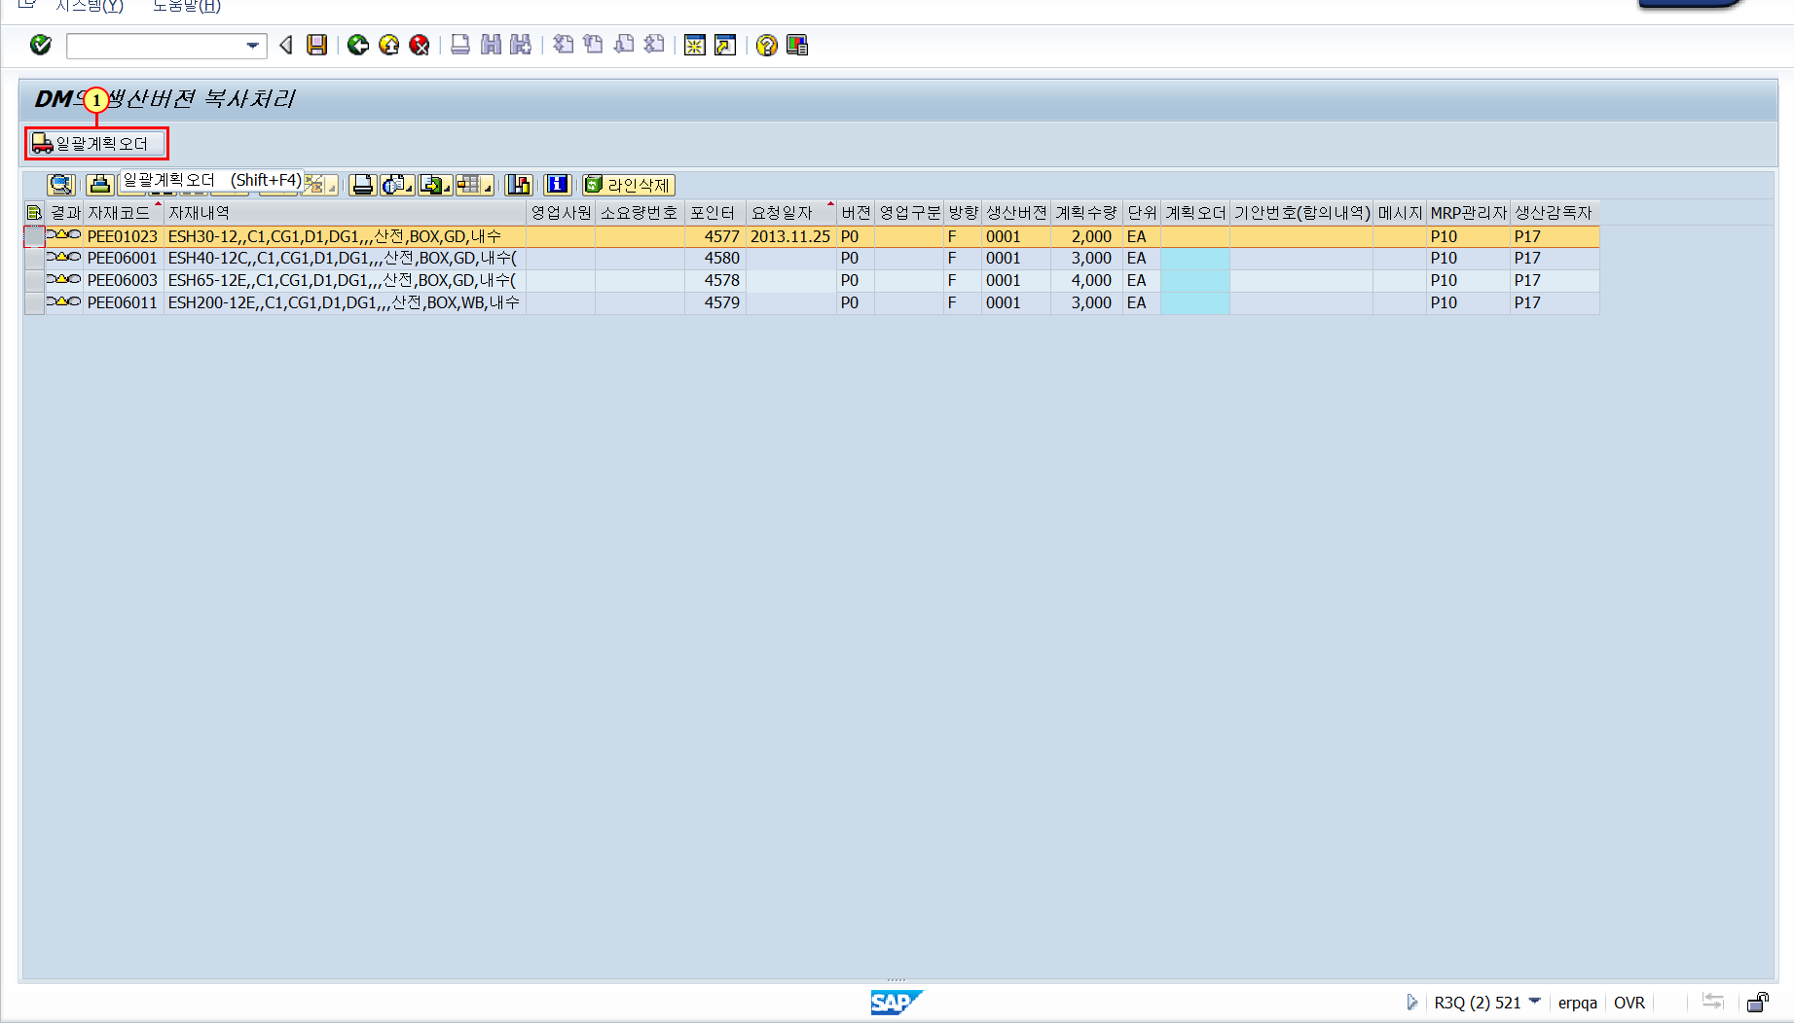
(1) 일괄계획오더 을(를) 클릭하십시오.

DM의 생산버젼 복사처리
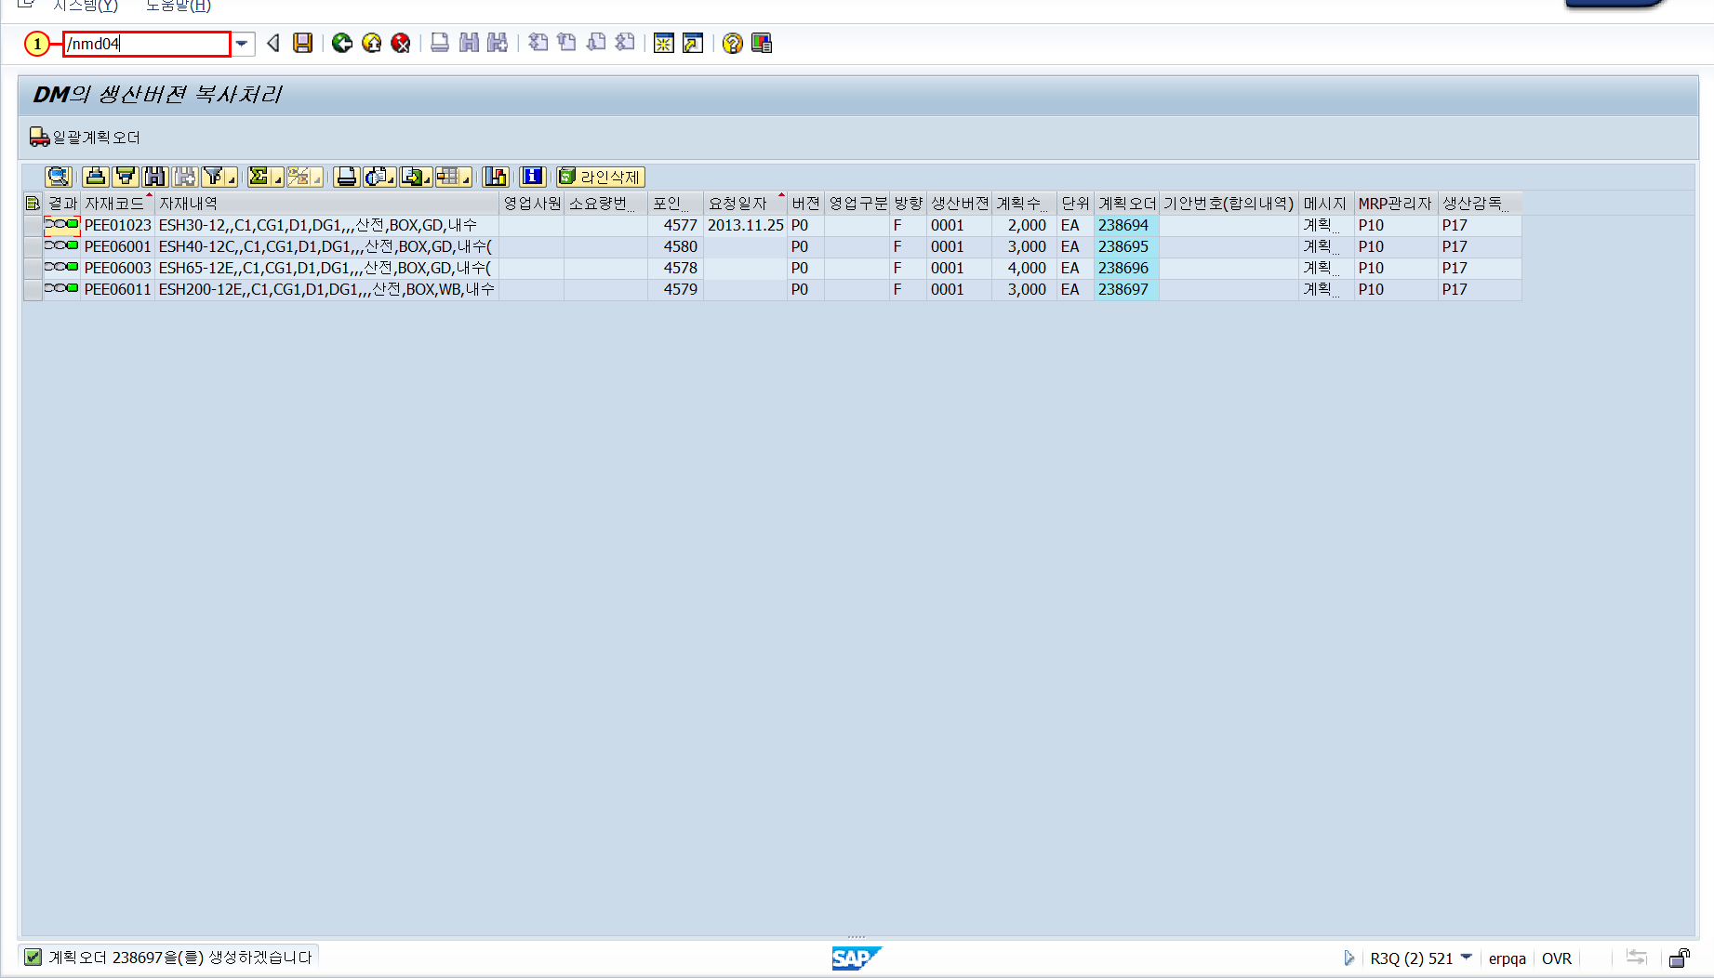
(1) CHECK 항목에 대힌 계획 오더가 만들어 집니다.

재고/소요량 리스트: 초기 화면
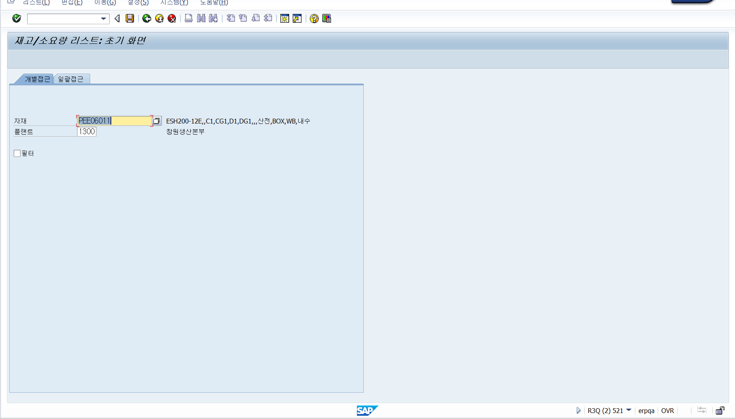
(1) T Code : MD04에서 생성된 계회 오더를 확인할수 있습니다.

SAP Easy Access SEBANG ERP
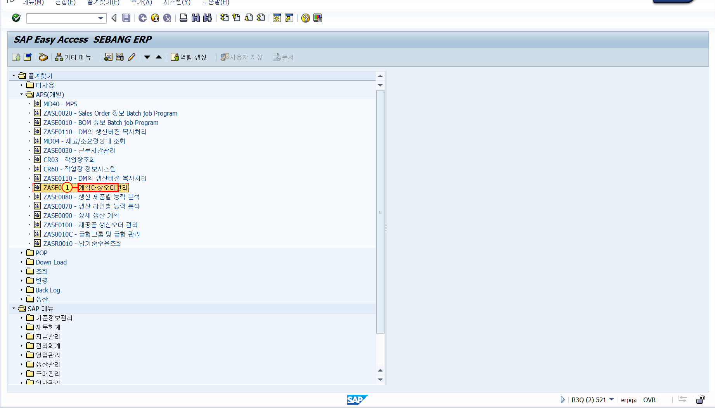
(1) T Code : ZASE0110 계획 대상 오더를 확인하고 계획에 반영 합니다.

계획대상 오더관리
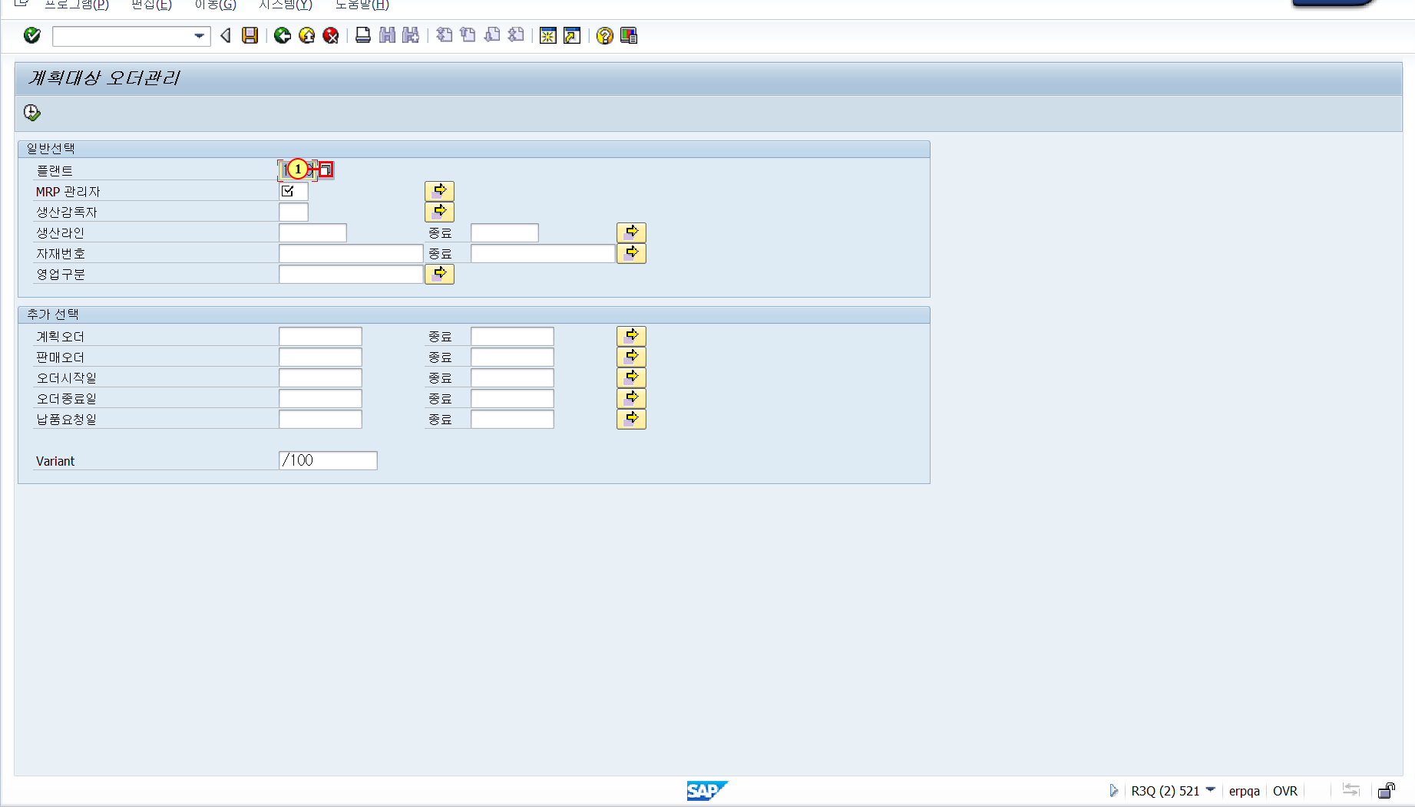
(1) 플랜트를 입력 합니다.

플랜트
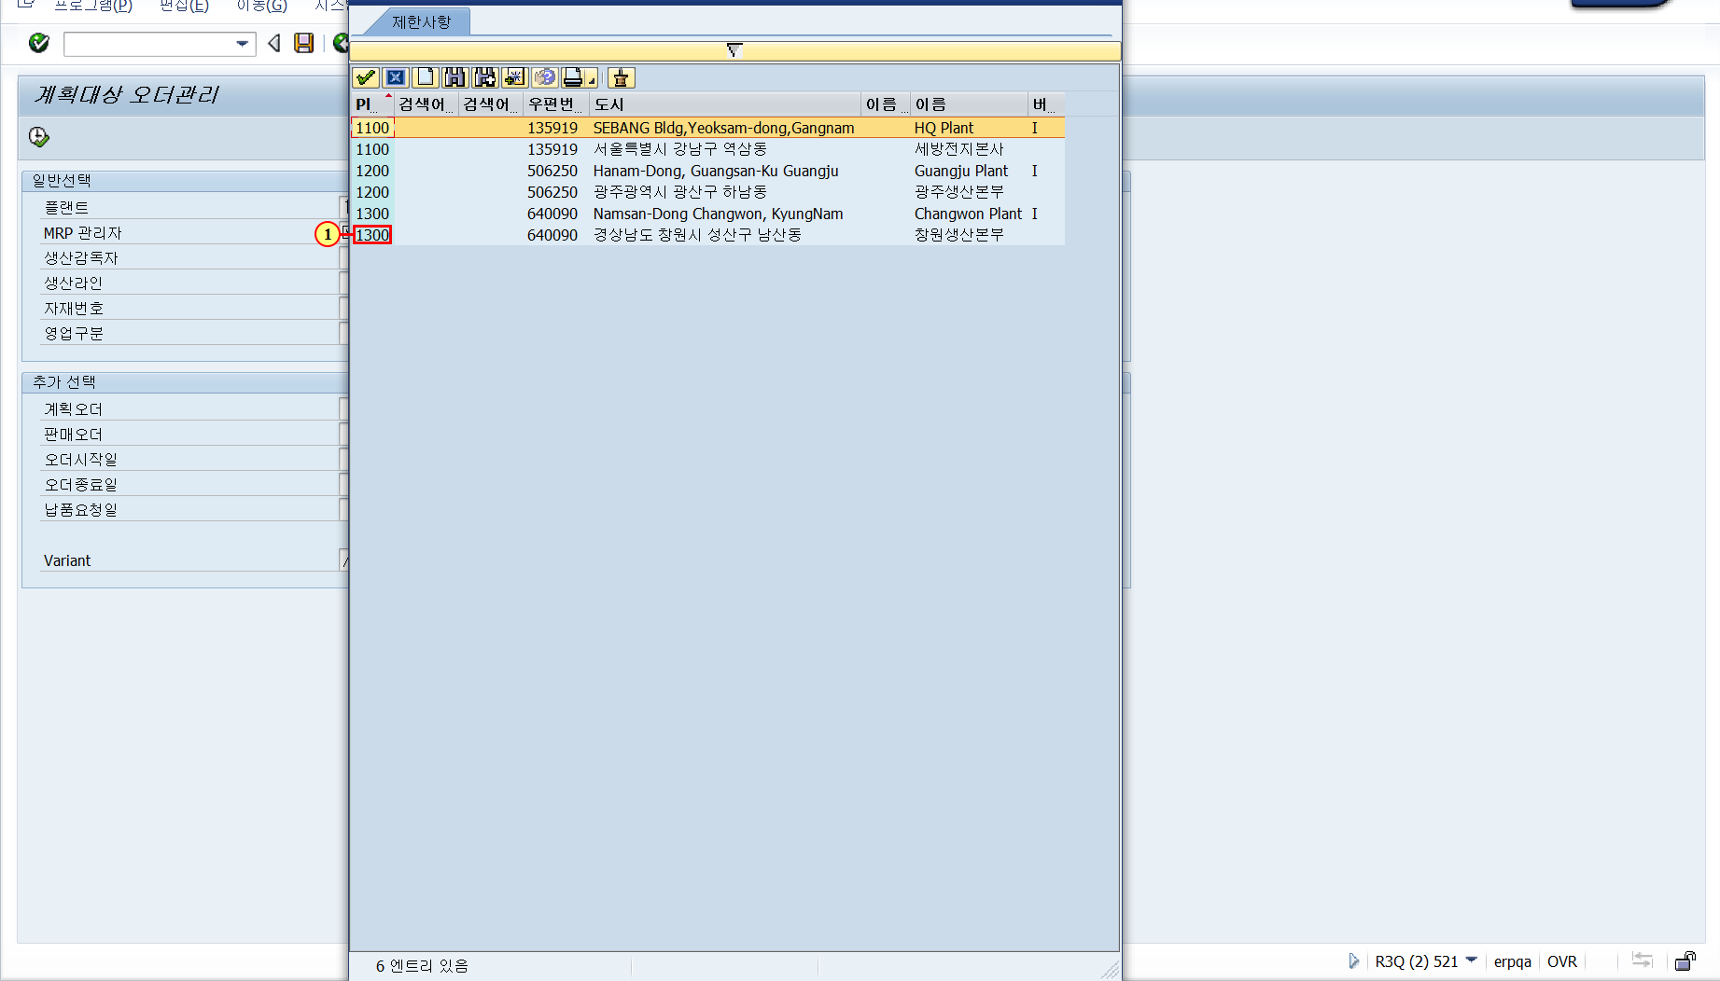

계획대상 오더관리
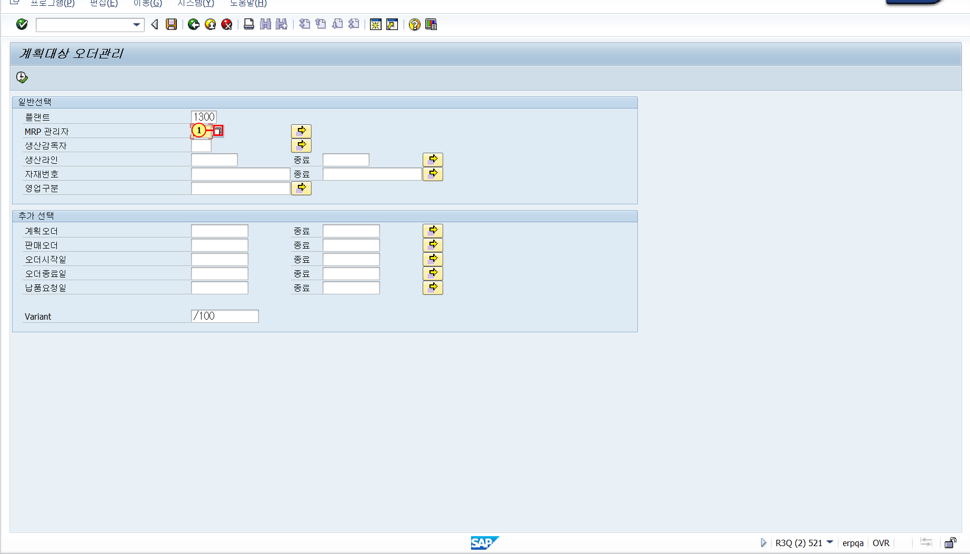
(1) MRP관리자 및 기타 선택 사항을 입력합니다.

MRP 관리자 (2) 9 엔트리 있음
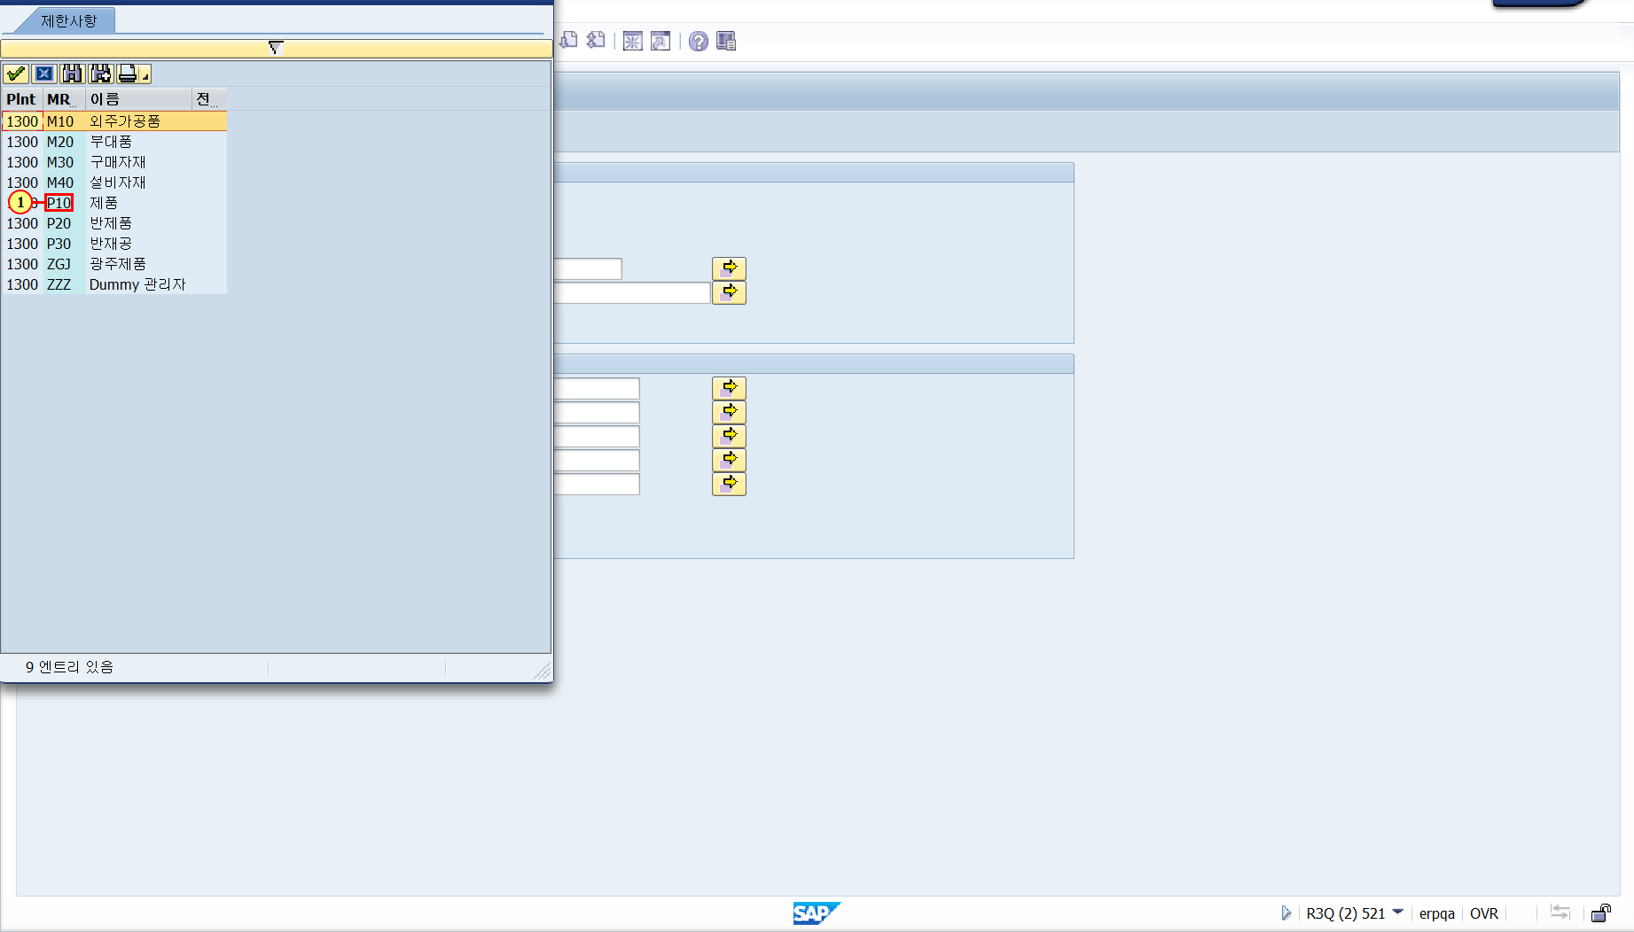
(1) 을(를) 두 번 클릭합니다.

계획대상 오더관리
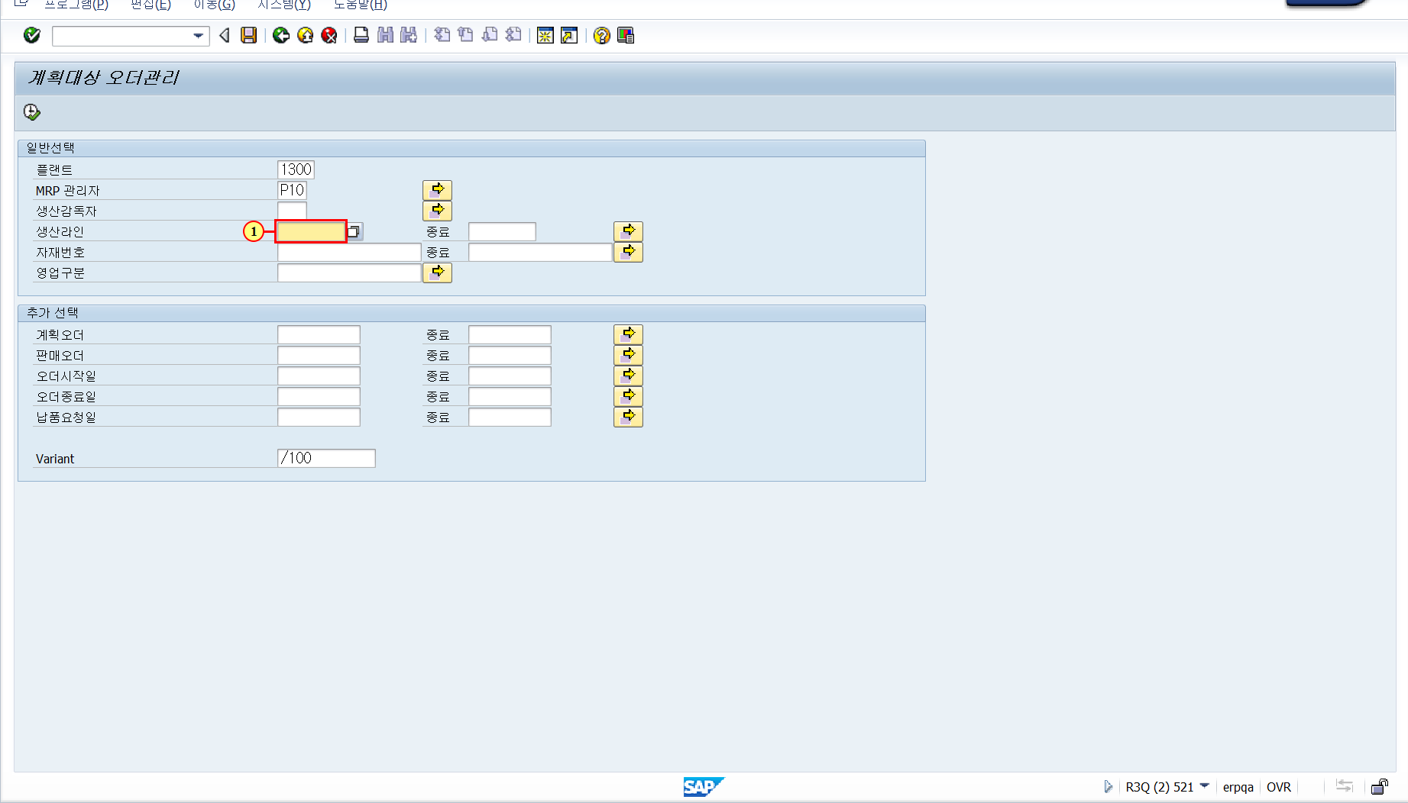
(1) 생산 라인을(를) 선택 합니다(선택 옵션).

작업장 (2) 152 엔트리 있음
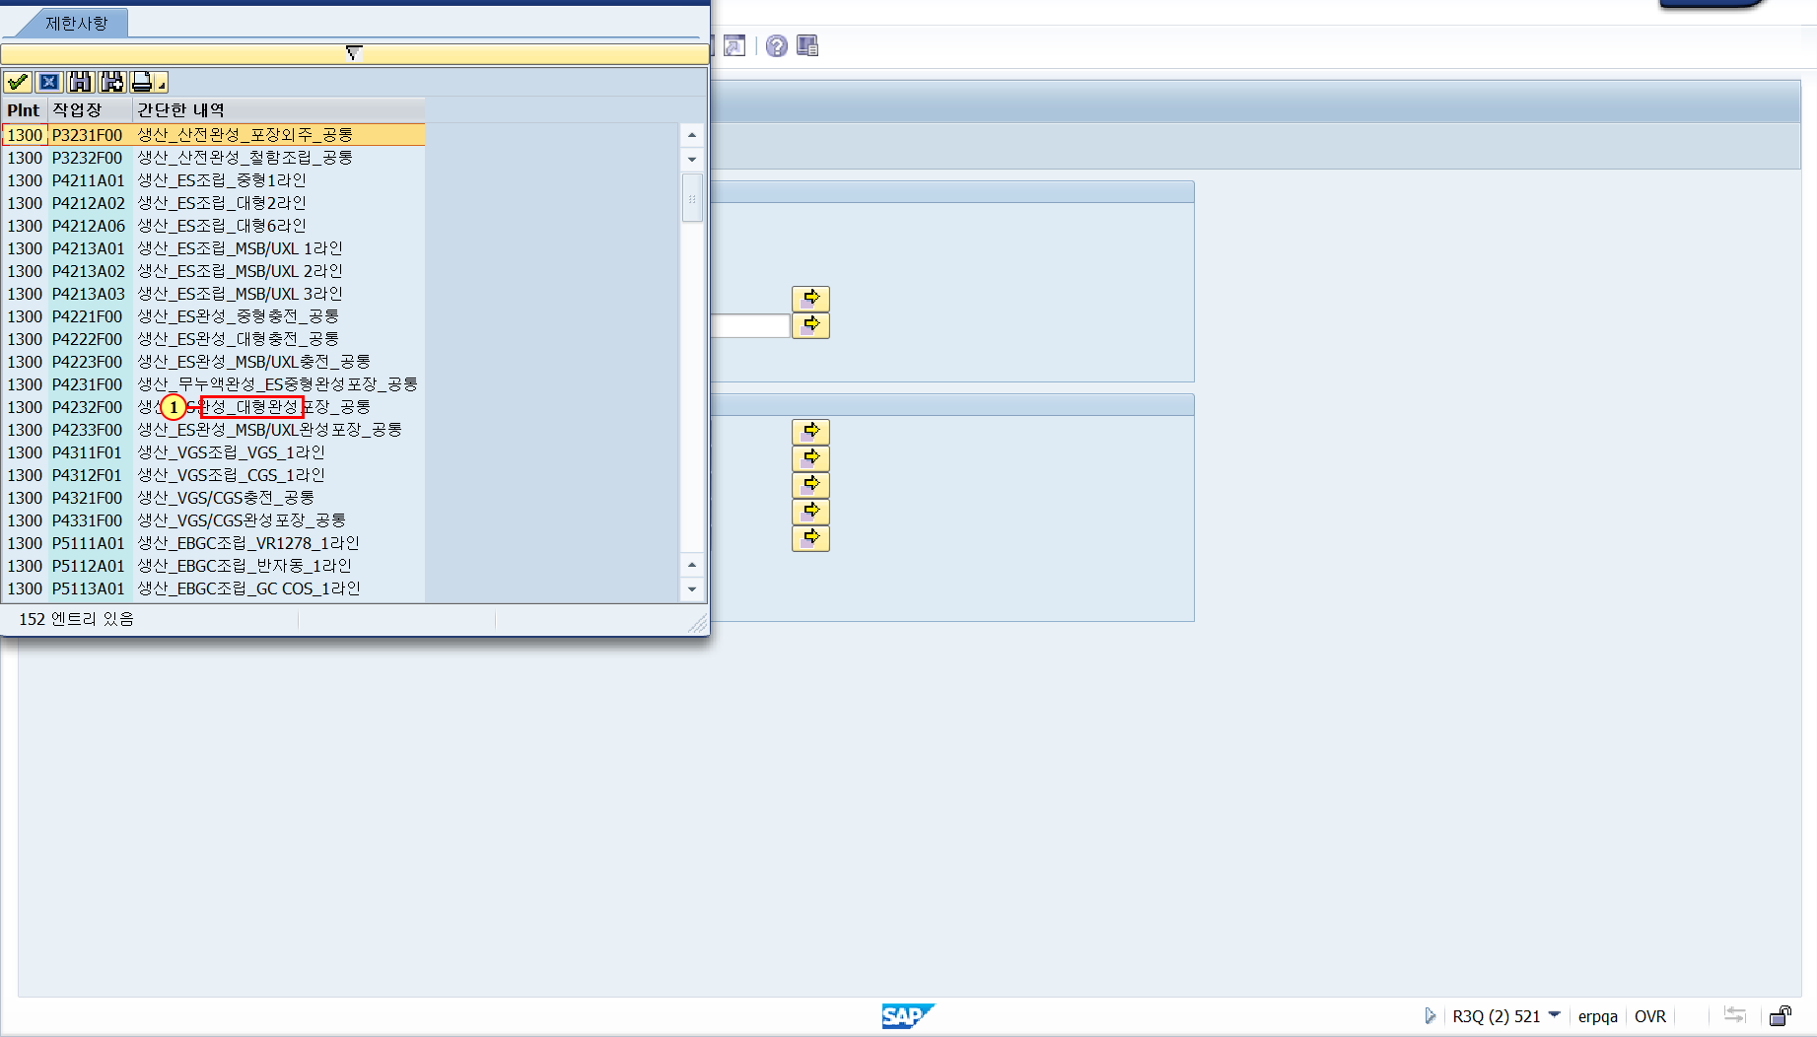

계획대상 오더관리
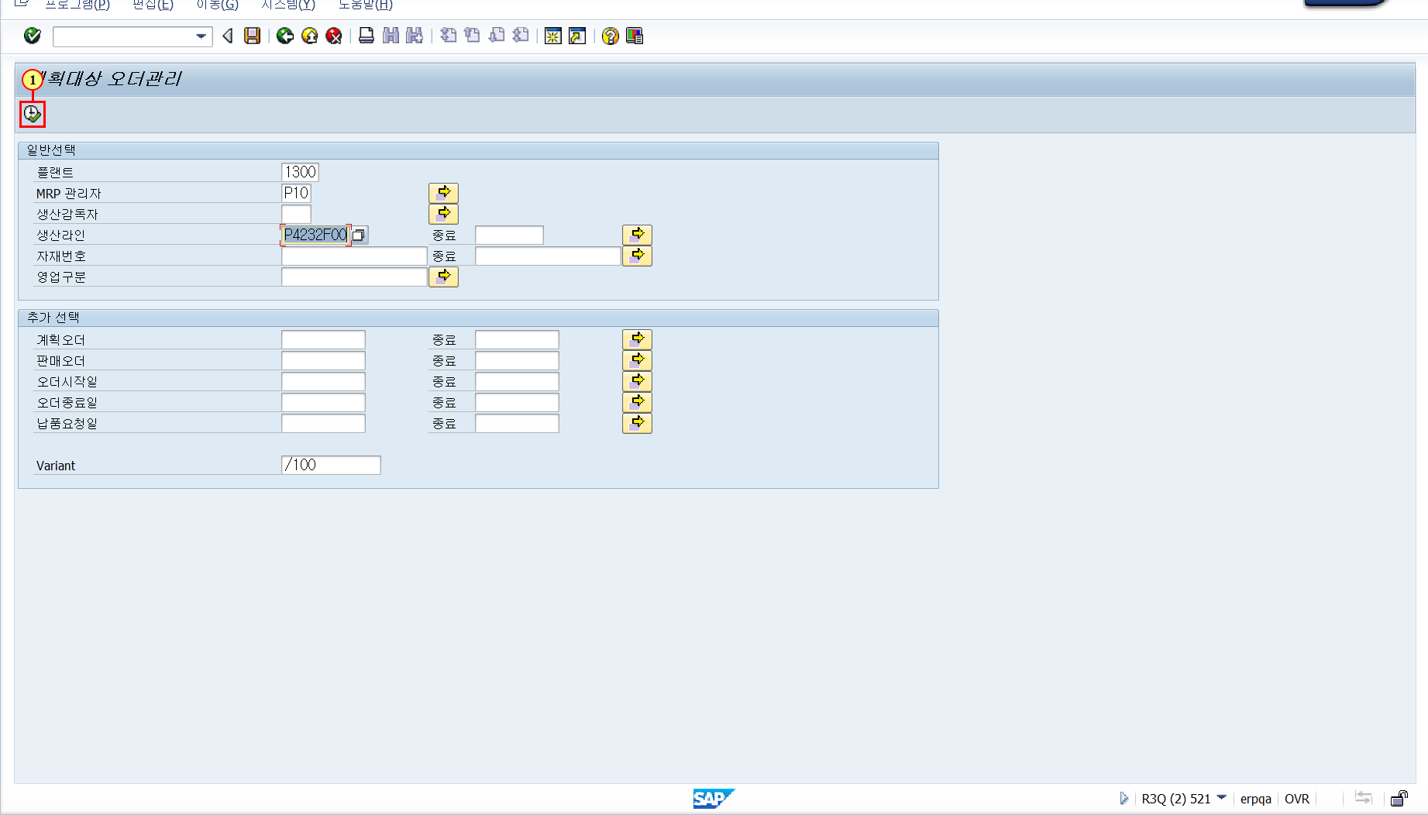
- 실행 을(를) 클릭하십시오.
- 해당 계획 오더를 확인할수 있습니다.

